Apstrakt—Tema projekta jeste kreiraneje aplikacije koja vrši detekciju ljudi i prepoznavanje lica od interesa, njihovo alkotestiranje, a potom publikovanje obrađenih podataka na Cloud server. Kao resurse aplikacija na raspolaganju ima Web kameru računara i MQ-2 senzor (senzor za detekciju gasa u vazduhu, u ovom slučaju molekula alkohola) koji je povezan na RaspberryPi i podatke dostavlja putem njegovih GPIO pinova. Svaki od navedenih segmenata samostalno su veoma korisni i uveliko imaju praktičnu primenu, a njihova kombinacija predstavlja interesantan sklop za Internet of Things projekat. Detekcija lica čoveka, a zatim i njegovo prepoznavanje spadaju pod oblast veštačke inteligencije (eng. Artificial Intelligence).
Prepoznavanje i alkotestiranje čoveka, uz publikovanje podataka na Cloud server
Jovan Slavujević, Junior Embedded Software Developer, RT-RK,
Stefan Švenderman, Master Student, FTN

Ključne reči—Prepoznavanje lica; veštačka inteligencija; Lokalna mreža; Klient-Server; Cloud Server.

Uvod
Oblast prepoznavanja ljudskog lika je sve prisutniji i rastući deo u razvoju veštačke inteligencije. U skladu sa tim razvijen je projekat koji uz korišćenje malog broja senzora demonstrira upotrebu veštačke inteligencije za detekciju osoba od interesa, u ovom slučaju dva studenta Fakulteta Tehničkih Nauka.
Ovaj sistem se sastoji iz dve aplikacije. Prvi deo u sklopu ovog sistema odvija se na personalnom računaru i svodi se na aplikaciju koja prepoznaje prisustvo čoveka na tekućem frejmu uz pomoć standardnog OpenCV klasifikatora ljudskog lika, zatim ekskluzivno u slučaju detekcije ljudskog lika sledeći deo aplikacije vrši prepoznavanje i utvrđuje da li se radi o poznatom licu iz baze podataka korišćenjem istrenirane neuronske mreže (Tensorflow trening modela). Ukoliko je detektovano ljudsko prisustvo na kameri, sledi preuzimanje podataka sa senzora alkohola.
Drugi deo u sklopu ovog sistema svodi se na merenje pristustva alkohola u vazduhu kod osobe koja stoji ispred alkotesta. Ovaj segment predstavlja zasebnu aplikaciju koja u međurelaciji ove dve aplikacije igra ulogu servera koji šalje klijentu (računarskom delu aplikacije) podatke sa senzora. Senzor poseduje kako analogni tako i digitalni pin, a u ovom projektu je senzor povezan na RaspberryPi preko digitalnog pina koji vraća logičku nulu za prisustvo alkohola, u suprotnom šalje jedinicu. Za slučaj da na frejmu nije detektovan čovek, zaključuje se da nema potrebe za alkotestiranjem.
Sledeći segment se takođe odvija na računarskom delu ovog sistema i predstavlja publikovanje prikupljenih podataka detekcije na Cloud server. Ovaj proces izvršava se periodično na svakih 5 sekundi. U pitanju je IoT Cloud server namenjen za rad studenata sa Katedre za Elektroniku, Fakulteta Tehničkih Nauka.
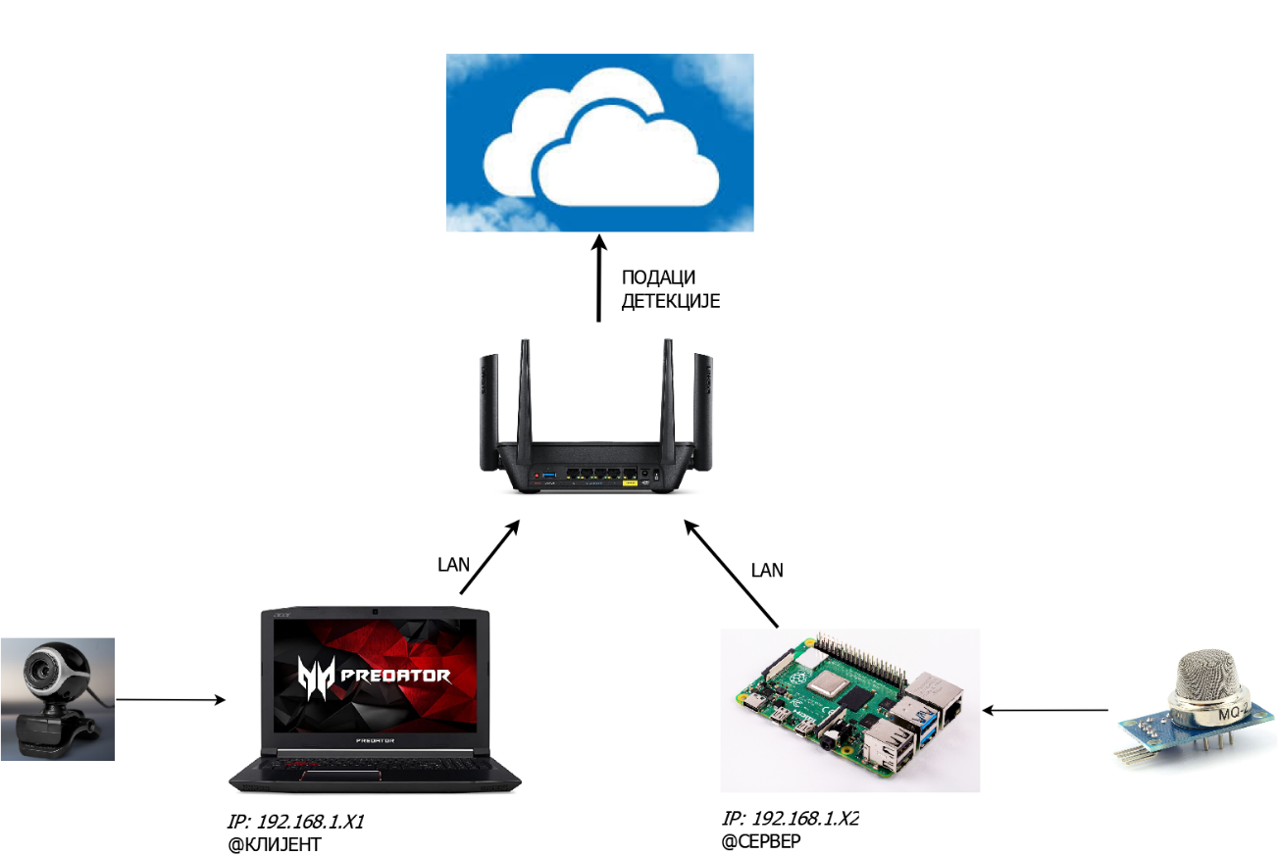
Sl. 1. Blok šema celokupnog sistema.

OpenCV predstavlja kolekciju biblioteka pisanih u C/C++ programskom jeziku, a postoje adaptacije za Python i Java programske jezike.[1] Ove biblioteke se prvenstveno koriste za računarsku obradu slike u realnom vremenu. Neke od primena ovih biblioteka uključuju: segmentaciju, praćenje pokreta, prepoznavanje lica, prepoznavanje gestova, pomeranje kamere unutar 3D prostora (eng. Egomotion), ali i prepoznavanje objekata pomoću treniranih neuronskih mreža.
Tensorflow je biblioteka otvorenog koda kompatibilna sa Python programskim jezikom, namenjen je za numerička izračunavanja te čini mašinsko učenje bržim i lakšim. Mašinsko učenje (eng. Machine Learning) je složena disciplina. Međutim, primena modela mašinskog učenja je daleko lakša i manje kompleksna nego što je bila ranije, zahvaljujući okvirima za učenje mašina kao što je Google Tensorflow.

Implementacija algoritma za detekciju i prepoznavanje
U sklopu ovog zadatka bilo je potrebno obezbediti detekciju čovekovog lika, a nakon toga prepoznavanje lica od interesa (admina) uz pomoć istrenirane neuronske mreže.
Prvi deo zadatka rađen je uz pomoć OpenCV platforme. Najpre je bilo neophodno preuzeti sliku sa Web kamere, što OpenCV čini uz pomoć klase cv2.VideoCapture čijim instanciranjem je kao parametar moguće proslediti putanju videa, ili u ovom slučaju broj koji predstavlja redni broj kamere kojima računar trenutno raspolaže, pa je tako u situaciji gde su na računaru povezane dve kamere pristupanje jednoj će biti preko cifre 0, a drugoj preko 1. Dalje, podatke koje ova instanca preuzima u realnom vremenu potrebno је proslediti binarnoj matrici, odnosno matrici heksadecimalnih vrednosti za boje piksela slike (frejma) čiji je reprezent u slučaju programskog jezika Python takođe OpenCV-jeva klasa cv2.Mat. Na takav način tekućim frejmom se upravlja u vidu lokalne promenljive koju je posle toga moguće proslediti na dalje procesuiranje
Procesuiranje u okviru OpenCV platforme zapravo predstavlja detekciju uz pomoć već postojećeg OpenCV standardnog klasifikatora za detekciju ljudskog lica. Ovaj klasifikator funkcioniše po principu da svaki objekat na slici koji ima konture i obrise čoveka – dva oka, nos i ostale specifičnosti, a zapravo se traži kontrast između tamnijih i svetlijih karakteristika lica.
Klasifikator predstavlja fajl sa XML ekstenzijom (eng. Extensible Markup Language), a njega je moguće uključiti (eng. Import) u aplikaciju pomoću instance cv2.CascadeClassifier kojoj se kao argument prosleđuje string koji predstavlja apsolutnu putanju na kojoj se klasifikator nalazi. Proces detekcije u Python programskom jeziku vrši se preko funkcije cv2.DetectMultiscale kojoj je neophodno proslediti klasifikator i ulaznu sliku. Funkcija vraća podatke o lokaciji detektovanog objekta na slici, a to su koordinate početne tačke, kao i širina i dužina pravougaonika koji se crta na objektu. Ukoliko nije detektovan nijedan objekat za kojim klasifikator traga, funkcija neće vratiti ništa (zapravo vraća None koji predstavlja pandan Null polju iz programskog jezika C/C++). Pošto Python spada pod programe koji nemaju proces bildovanja već se kompajliranje i linkovanje izvršavaju u okviru pokretanja aplikacije, neophodno je predvideti moguće slučaje i zaštititi aplikacije od tzv. „pucanja“. Ukoliko funkcija vraća koordinate, zaključuje se da je detektovan čovek na frejmu, u suprotnom se smatra da čovek nije detektovan, а samim tim ne može se izvršiti proces prepoznavanja i alkotestiranja te se automatski smatra da na frejmu nije prepoznat admin (lice od interesa) i da, logično, čovek nije u alkoholisanom stanju. Dobijene koordinate detekcije skladište se za eventualnu vizualizaciju. да на frejmu nije prepoznat admin (lice od interesa) i da, logično, čovek nije u alkoholisanom stanju. Dobijene koordinate detekcije skladište se za eventualnu vizualizaciju.
Prikazivanje frejmova moguće је zahvaljujući cv2.waitKey funkciji. Ovoj funkciji se može proslediti broj kao parametar, a taj broj predstavlja kašnjenje (eng. Delay) u prikazivanju (kašnjenje је u ms). Ukoliko se ne prosledi argument smatra se da je prosleđena nula, u tom slučaju strimovanje se zaustavlja. Ova funkcija reaguje na pritisak tastature, odnosno povratna vrednost joj je karakter koji je pritisnut, što može da posluži za pravljenje jednostavnog video plejera sa mogućnošću pauze i nastavka reprodukcije.

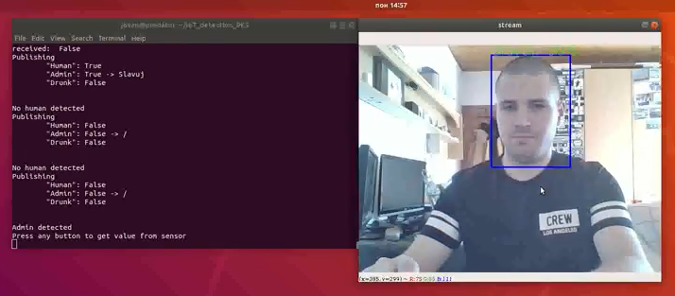
Sl. 2. Primer prepoznavanja lica korisnika.

Publikovanje podataka na Cloud server
Kao što je u sklopu objašnjenja algoritma rada i navedeno, nakon prikupljanja i obrade slika (frejmova), te izvršene detekcije lika i preuzimanja podataka sa alkotesta, neophodno je pohraniti rezultate na IoT Cloud platformu.
Da bi publikovanje bilo moguće neophodno je instalirati Wolkabout-ove Python biblioteke koje omogućavaju publikovanje na taj servis. Pored toga na Web stranici potrebno je kreirati uređaj, kao i Dashboard tabelu na kojoj će se ažurirati primljeni podaci. Tabela može po potrebi da ima različite načine prikaza, kao što su grafikoni. U slučaju ovog projekta korišćen je običan status bar jer su podaci prilično trivijalni i svode se na 3 bool i 1 string poruku. Kreiranjem uređaja generiše se identifikacioni kljuć (ID i lozinka) koji se proseđuju programu prilikom inicijalizacije Wolkabout dela.
Aplikacija na svakih 5 sekundi vrši presek stanja te šalje rezultujuće podatke na server. Pre samog publikovanja čekaju se podaci sa RaspberryPi strane. Vreme utrošeno na čekanje klijenta da podnese zahtev od servera (da pritisne bilo koje dugme na tastaturi) nije uračunato u periodu od 5 sekundi.

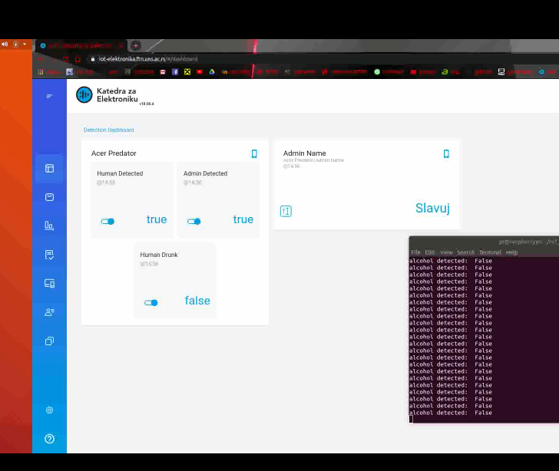
Sl. 3. Publikovanje podataka na Cloud server.

Implementacija algoritma za alkotestiranje
Kako bi se proširila funkcionalnost projekta, u isti je dodat i alkotest. Alkotestiranje je moguće zahvaljujući MQ-2 senzoru, koji radi na principu piroelektričnog efekta, mereći promenu u provodnosti kalaj-dioksida (SnO₂) u prisustvu zapaljivih gasova, u šta spadaju i alkoholna isparenja. MQ-2 pored pinova za napajanje sadrži i dva izlazna pina – digitalni i analogni. Analogni pin obezbeđuje precizniju informaciju o koncentraciji alkohola, dok digitalni pin predstavlja binarni izlaz. Ukoliko se u vazduhu nalazi dovoljna koncentracija alkohola na digitalnom izlazu vraća se logička nula, u suprotnom jedinica. Za potrebe ovog projekta dovoljno je bilo korišćenje digitalnog izlaza senzora.
Senzor se povezuje na RaspberryPi. Digitalni izlazni pin može se povezati na bilo koji od slobodnih GPIO pinova ovog mini računara.
Serverska aplikacija (aplikacija koja je pokrenuta na RaspberryPi) funkcioniše po Multithreading principu, gde ulogu glavnog treda igra beskonačna petlja u okviru koje se na svakih 100 ms preuzimaju podaci sa digitalnog senzora i ispisuju na izlazu konzole. Svakim novim povezivanjem klijenta kreira se novi tred koji reaguje na događaj (eng. Event) u vidu zahteva klijenta da dobije trenutne podatke sa senzora.

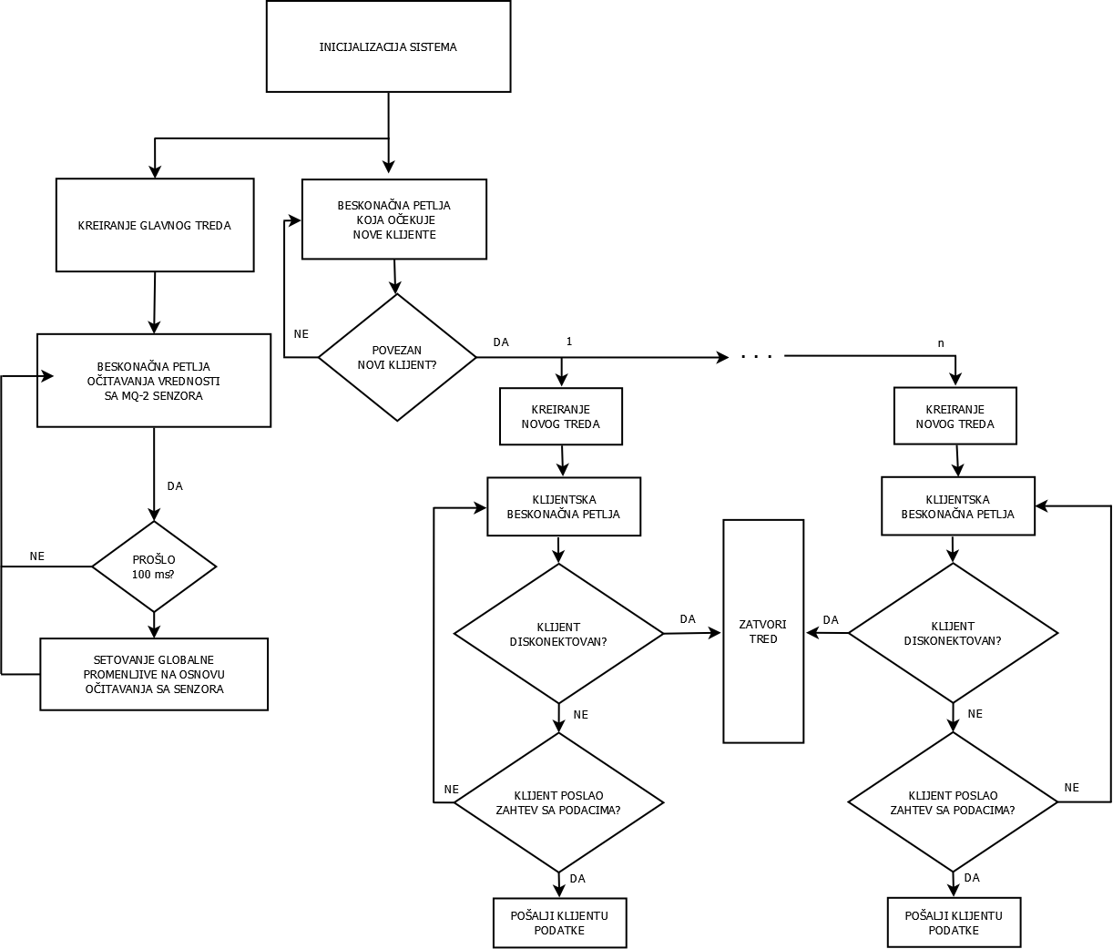
Sl. 4. Algoritam rada serverske aplikacije za alkotestiranje.

Komunikacija između uređaja
Kao što je već elaborirano u sklopu ovog projekta, dve zasebne hardverske celine čine računar sa jedne i RaspberryPi sa druge strane. Na računaru je korišćena Web kamera, a u okviru RaspberryPi-а је korišćen senzor MQ-2, koji detektuje prisustvo alkohola. Da bi se iskoristila oba senzora neophodno je obezbediti pokretanje aplikacije u okviru obe mašine. Računarska aplikacija trebuje podatke sa senzora, što znači da u ovom slučaju računar igra ulogu klijenta, а RaspberryPi igra ulogu servera.
Komunikacija između ova dva uređaja bazirana je na povezivanju preko LAN konekcije, odnosno oba uređaja moraju biti povezana na istu mrežu, te se raspoznaju pomoću dodeljenih IP (eng. Internet Protocol) adresa. Klijentska aplikacija se pokreće tek nakon uspešnog pokretanja serverske aplikacije, jer u okviru njene inicijalizacije potpada i konekcija sa serverom. U momentu kada klijent (računar) želi da pokupi podatke sa servera (podatke sa MQ-2 senzora), on zapravo šalje podataka u vidu jednog bajta i to ASCII (eng. American Standard Code for Information Interchange) nule, a zauzvrat digitalni izlaz senzora mu vraća da li je detektovano prisustvo alkohola ('1') ili nije ('0').

ZAKLJUČAK
Nakon povezivanja svih sastavnih komponenti sistema i testiranja, može se zaključiti da sistem uspešno funkcioniše. Web kamera u kontinuitetu snima i prosleđuje snimak na dalju obradu, čime se može zaključiti da li je osoba koja se ispred nje nalazi autorizovana da pristupi sistemu (admin) ili nije.
Eventualno bi se moglo dobiti na funkcionalnosti kada bi detekciono-rekognicioni segment programa bio implementiran na RaspberryPi-у, dok bi računar u tom slučaju bio isključen iz projekta. Na RaspberryPi bi osim senzora morala biti povezana RaspberryPi kamera koja se povezuje na RaspberryPi drugačije u odnosu na obične USB kamere. Ovo bi pored minijaturnosti doprinelo i mobilnosti samog uređaja, ali mana takve realizacije je gubitak performansi detekcije i prepoznavanja. Pored toga što nema posebnu grafičku karticu, ovaj mini računar ima znatno slabije procesorske performanse od PC-a te bi izvršavanje tako zahtevne aplikacije za njega predstavljalo ozbiljno opterećenje i došlo bi do pregrevanja uređaja. Problem performansi mašine mogao bi se nadomestiti time što bi mu kao ispomoć služili Intel® Neural Compute Stick – minijaturni i mobilni procesor koji se može jednostavno povezati sa mašinom (putem USB konekcije), kao i NVIDIA® Jetson Nano™ Developer Kit – koji je, kao i RaspberryPi mini računari i njegove je veličine sa znatno boljim performansama grafičke obrade. Ova dva uređaja bi celom sklopu dala na performansama i zadržala bi se postojeća mobilnost. Međutim, došlo bi do gubitka na minijaturnosti.
Osim toga, RaspberryPi kamera ima poseban način preuzimanja frejmova u odnosu na ostale kamere te bi moralo doći do promene u inicijalizaciji i implementaciji sistema.
Zahvalnica
Za sponzorstva i finansiranje treba se zahvaliti ovde. Ovde takođe treba izraziti zahvalnost onima koji su pomogli u radu na izradi rukopisa. Na primer: P. P. želi da se zahvali dr Mitru Mitroviću iz ISMS za korisne diskusije...”
Literatura
- M. Rajesh et al., "Text recognition and face detection aid for visually impaired person using Raspberry PI," 2017 International Conference on Circuit ,Power and Computing Technologies (ICCPCT), Kollam, 2017, pp. 1-5, doi: 10.1109/ICCPCT.2017.8074355.
- MDPI and ACS Style Pei, Z.; Xu, H.; Zhang, Y.; Guo, M.; Yang, Y.-H. Face Recognition via Deep Learning Using Data Augmentation Based on Orthogonal Experiments. Electronics 2019, 8, 1088.
- https://github.com/jovanSlavujevic96/IoT_detection_PES - Github repozitorijum projekta, pristupljeno: April 2020.
- https://www.raspberrypi.org/documentation/usage/gpio/ - GPIO pinovi, RaspberryPi zvanična dokumentaciona stranica, pristupljeno: April 2020.
- https://docs.particle.io/assets/datasheets/electronsensorkit/MQ-2.pdf - MQ-2 zvanična dokumentacija, pristupljeno: April 2020.
- https://www.tensorflow.org/install/pip – uputstvo za instalaciju Tensorflow platforme, zvanična Tensorflow stranica, pristupljeno: Januar 2020.
- https://www.geeksforgeeks.org/ml-training-image-classifier-using-tensorflow-object-detection-api/ - uputstvo za treniranje neuronske mreže pomoću Tensorflow Models
- https://opencv.org/ - zvanična OpenCV stranica, pristupljeno: April 2020.
- https://towardsdatascience.com/face-detection-in-2-minutes-using-opencv-python-90f89d7c0f81 – uputstvo za detektovanje čovekovog lica pomoću OpenCV platforme, Towards Data Science članak, pristupljeno: Mart 2020.
- http://www.willberger.org/cascade-haar-explained/ - članak o funkcionisanju detekcije uz pomoć klasifikatora, pristupljeno: April 2020.
Abstract
The theme of this project is to create an application which performs human detection and recognition of people of interest, their alcotesting, then publishing processed data to the Cloud server. As the resources the application has at its disposal a web camera of the computer and an MQ-2 sensor (sensor for flammable gas detection, in this case alcohol molecules) which is connected to the Raspberry Pi and delivers data using its GPIO pins.
All mentioned segments are very useful and have practical applications, and their combination presents an interesting assembly for an Internet of Things project. Human face detection, and their recognition belongs under the field of Artificial Intelligence.

Human Face Recognition and Alcotesting with Cloud server data publishing

Jovan Slavujević,
Stefan Švenderman

 Jovan Slavujević – RT-RK, Narodnog Fronta 23a, 21000 Novi Sad, Srbija (e-mail: jovan.slavujevic@rt-rk.com). Stefan Švenderman – Fakultet Tehničkih Nauka, Univerzitet u Novom Sadu, Trg Dositeja Obradovića 6, 21000 Novi Sad, Srbija (e-mail: svenderman96@gmail.com).

